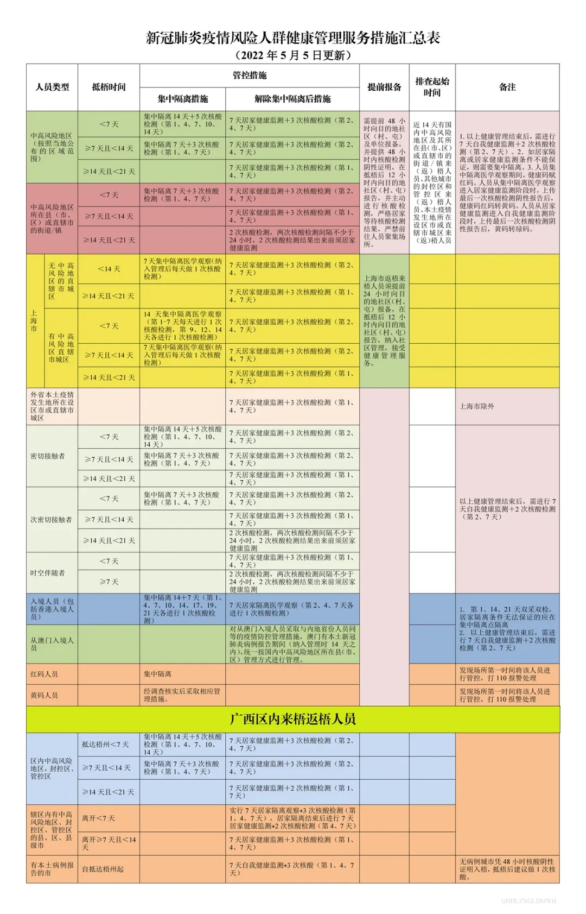
附件2

梧州市疫情防控政策咨询电话
梧州市疾病预防控制中心 | 0774—3863725
龙圩区疾病预防控制中心 | 0774—2466822
苍梧县疾病预防控制中心 | 0774—2682025
藤县疾病预防控制中心 | 0774—7292987
蒙山县疾病预防控制中心 | 0774—6282142
岑溪市疾病预防控制中心 | 0774—2519820

梧州市招生考试院
2022年5月7日

